Государственное учреждение образования
«Средняя школа №1 г. Воложина»
Интеллектуальная игра
(VIII«Б» и VIII«А» классы)

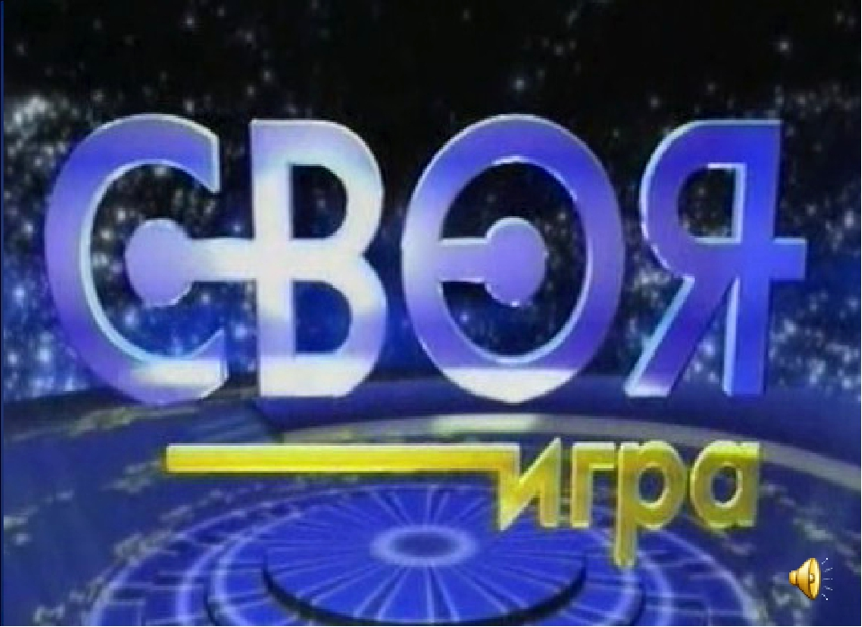

Учитель: Карачун Анастасия Валерьевна

СВОЯ ИГРА

Цель: повысить интерес к учебному предмету.
Задачи: повторить изученный материал по предмету; развивать познавательный интерес; воспитывать уважительное отношение к одноклассникам.

1)Организационный момент
2)Объяснение правил игры
В игре участвует 5 команд по 2-3 человека.
Игра состоит из трёх туров. В каждом туре 5 тем, в каждой теме по 5 вопросов. Каждый вопрос имеет свою стоимость, которая указывается на слайде. Участники по очереди выбирают любой вопрос. Отвечает на него та команда, которая первой поднимает сигнальную карточку. При правильном ответе команде засчитывается та сумма очков, которая указана для этого вопроса. Тот, кто верно отвечает, имеет право выбора следующего вопроса. По результатам трёх туров подводится общий итог. Если команде достался вопрос «Кот в мешке», вопрос передается одному из участников команды-соперника, если участники выбрали «Вопрос-аукцион», то на него отвечает команда, готовая «заплатить» за него большую стоимость.
3 команды, набравшие наибольшее количество баллов, продолжают игру в финале.
В финале представлены 7 тем, которые оглашаются участникам. По установленным гиперссылкам можно открыть вопрос любой темы.
Каждый имеет право отбросить ту тему, которая ему не нравится, так продолжается до тех пор, пока остаётся одна тема. После этого игроки делают ставки, не зная вопроса, а зная только тему. Ставка каждого игрока не должна превышать общей суммы его очков. Ставка каждого фиксируется. После этого задаётся вопрос общий для всех участников. На его обдумывание даётся 1 минута. Ответ каждый записывает на своей табличке. Затем оглашается правильный ответ, с которым сравнивается ответ каждого участника. Если игрок дал верный ответ, то величина его ставки прибавляется к сумме его очков. Если участник ответил неверно, то величина его ставки вычитается от суммы его очков. После этого определяется победитель игры, набравший наибольшую сумму, и проводится награждение.
3)Основная часть
ВОПРОСЫ 1 ТУРА
Тема «Четырёхугольники».
- Вопрос за 10 очков: Чему равна сумма всех углов выпуклого четырёхугольника? (Ответ:360 градусов)
- Вопрос за 20 очков: Верно ли, что если прямоугольники имеют одинаковый периметр, то и площади их равны? (Ответ: нет)
- Вопрос за 30 очков: В каком четырёхугольнике диагонали являются биссектрисами углов, но не равны по длине? (Ответ: в ромбе)
- Вопрос за 40 очков: Какой четырёхугольник имеет среднюю линию? (Ответ: трапеция)
- Вопрос за 50 очков: Квадрат и ромб имеют равные стороны. Площадь какой фигуры больше? (Ответ: квадрата)
Тема «Числа».
- Вопрос за 10 очков: Какие числа используются для счёта предметов? (Ответ: натуральные)
- Вопрос за 20 очков: Как называются числа, наибольший общий делитель которых, равен одному? (Ответ: взаимно простые)
- Вопрос за 30 очков: Какому числу не может быть равен модуль числа? (Ответ: отрицательному)
- Вопрос за 40 очков: На сколько нужно разделить 2, чтобы получить 4? (Ответ: на 0,5)
- Вопрос за 50 очков: Какие три числа, если их сложить или перемножить, дают один и тот же результат? (Ответ:1+2+3=1*2*3)
Тема «Математические ребусы».
- Вопрос за 10 очков: (Ответ: ромб)
- Вопрос за 20 очков: (Ответ: квадрат)
- Вопрос за 30 очков: (Ответ: Пифагор)
- Вопрос за 40 очков: (Ответ: медиана)
- Вопрос за 50 очков: (Ответ: параллелепипед)
Тема «Дроби».
- Вопрос за 10 очков: Какая дробь называется неправильной? (Ответ: у которой числитель больше или равен знаменателю)
- Вопрос за 20 очков: При каком значении переменной значение дроби (х+7)/х равно нулю? (Ответ: при х = –7)
- Вопрос за 30 очков: Какую часть часа составляют 20 мин? (Ответ: 1/3)
- Вопрос за 40 очков: Сотую часть числа называют процентом, а какую часть числа называют промилле? (Ответ: тысячную)
- Вопрос за 50 очков: Витя отыскал правильную дробь, которая больше 1, но держит свое «открытие в секрете». Почему? (Ответ: такой дроби не существует)
Тема «Углы»
- Вопрос за 10 очков: Чему равна сумма всех углов треугольника? (Ответ:180 градусов)
- Вопрос за 20 очков: Если две параллельные прямые пересечены третьей, то что можно сказать о внутренних односторонних углах при этих прямых? (Ответ: сумма их равна 180 градусов)
- Вопрос за 30 очков: Если катет прямоугольного треугольника равен половине гипотенузы, то какова величина острых углов этого треугольника? (Ответ: 30 и 60 градусов)
- Вопрос за 40 очков: Как называются углы, если стороны одного из них являются продолжением сторон другого угла и каково их свойство? (Ответ: вертикальные углы, они всегда равны)
- Вопрос за 50 очков: Найдите градусную меру угла, смежного с углом, равным половине прямого угла. (Ответ: 135⁰)
ВОПРОСЫ 2 ТУРА
Тема «Связь с науками».
- Вопрос за 20 очков: В математике это является решением уравнения, а в русском языке основной частью слова, в биологии – частью растения. (Ответ: корень)
- Вопрос за 40 очков: В химии они ионные, а в алгебре – квадратные, дробные, иррациональные, линейные… О чём идёт речь? (Ответ: уравнения)
- Вопрос за 60 очков: Название какого государства содержит степень буквы? (Ответ: КубА)
- Вопрос за 80 очков: Кроме арифметики и геометрии в греческую науку входила музыка – учение о гармонии. На какую часть арифметики опиралась музыка? (Ответ: учение о пропорциях и дробях)
- Вопрос за 100 очков: В литературе этим словом называют художественное преувеличение, а в математике – это график одной из функций. (Ответ: гипербола)
Тема «Геометрические фигуры».
- Вопрос за 20 очков: Какой четырехугольник является лишним и почему? (Ответ: трапеция)
- Вопрос за 40 очков: Название этой фигуры произошло от названия четырёхугольного столика для еды. (Ответ: трапеция)
- Вопрос за 60 очков: Для прокатки белья женщины применяли скалку, которую по-гречески называли «каландр». Какое геометрическое тело получило название от этого слова? (Ответ: цилиндр)
- Вопрос за 80 очков: В древности такого термина не было. Его ввел в 17 веке французский математик Франсуа Виет., в переводе с латинского он означает «спица в колесе». Что это? (Ответ: радиус)
- Вопрос за 100 очков: Название какого отрезка в геометрии произошло от слова, которое на латыни означает – маятник, отвес? (Ответ: перпендикуляр)
Тема «Математические заморочки».
- Вопрос за 20 очков: Найдите корни уравнения х²+25=0. (Ответ: нет корней)
- Вопрос за 40 очков: Найдите сумму корней уравнения 3х²–4х–2=0. (Ответ:)
- Вопрос за 60 очков: Найдите значение выражения 16²–15²∙(16–15)(16+15). (Ответ: 31)
- Вопрос за 80 очков: Найдите значение выражения при а=2. (Ответ: выражение не имеет смысла)
- Вопрос за 100 очков: Найдите три последовательных натуральных числа, сумма квадратов которых равна 434. (Ответ: 11, 12, 13)
Тема «Треугольник».
- Вопрос за 20 очков: Как называется треугольник, у которого две стороны равны между собой? (Ответ: равнобедренный)
- Вопрос за 40 очков: Какой треугольник называется египетским?(Ответ: стороны которого 3, 4, 5.)
- Вопрос за 60 очков: Если начертить четырехугольник и провести в нем диагонали, то сколько треугольников можно увидеть на полученном чертеже? (Ответ: 8)
- Вопрос за 80 очков: Медиана треугольника АВС отсекла от него треугольник АВМ, площадь которого равна 15см². Какова площади треугольника АВС? (Ответ: 30 см²)
- Вопрос за 100 очков: Переведите на древнегреческий язык слова «натянутая тетива»? (Ответ: гипотенуза)
Тема «Счётные машины».
- Вопрос за 20 очков: Как называют маленькие приборы, выполняющие за считанные секунды сложные расчёты? А раньше, так называли человека, выполняющего подсчёты цен на товары. (Ответ: калькулятор)
- Вопрос за 40 очков: Какая система счисления используется в современных быстродействующих вычислительных машинах? (Ответ: двоичная)
- Вопрос за 60 очков: С помощью этой живой счётной машины можно было в прошлом считать до 5. А если взять две, то до 10. В странах, где ходили босиком, с её помощью считали до 20. О чём идёт речь? (Ответ: пальцы)
- Вопрос за 80 очков: Древние греки и римляне производили вычисления с помощью счётной доски. Она была разделена на полоски, в которые помещали камешки или бобы. Как называлась эта доска? (Ответ: абак)
- Вопрос за 100 очков: Какой французский учёный в 17 веке сконструировал первую счётную машину для сложения и вычитания многозначных чисел? (Ответ: Блез Паскаль)
ВОПРОСЫ 3 ТУРА
Тема «Координатная плоскость»
- Вопрос за 30 очков: Сколько координат имеет каждая точка плоскости в прямоугольной системе координат? (Ответ: две х и у)
- Вопрос за 60 очков: Что такое абсцисса точки?(Ответ: это х)
- Вопрос за 90 очков: В какой координатной четверти расположена точка А(4; –6)? (Ответ: IV)
- Вопрос за 120 очков: В честь какого учёного названа прямоугольная система координат?(Ответ: Рене Декарт)
- Вопрос за 150 очков: Что является графиком функции у= –5/х? Как он расположен в системе координат?(Ответ: гипербола, расположенная во 2 и 4 координатных углах)
Тема «Отрезки и линии»
- Вопрос за 30 очков: Через сколько точек можно провести прямую? (Ответ: через 2)
- Вопрос за 60 очков: Какая линия состоит из нескольких последовательно соединённых отрезков?(Ответ: ломаная)
- Вопрос за 90 очков: Точкой пересечения они делятся в отношении 2 : 1, считая от вершины. О каких отрезках идет речь? (Ответ: о медианах треугольника)
- Вопрос за 120 очков: Каким свойством обладает средняя линия треугольника?(Ответ: параллельна третьей стороне и равна её половине)
- Вопрос за 150 очков: Как называется хорда, имеющая наибольшую длину? (Ответ: диаметр)
Тема «Логические задачи»
- Вопрос за 30 очков: В семье 5 сыновей, у каждого есть сестра. Сколько детей в этой семье? (Ответ: 6)
- Вопрос за 60 очков: Петух на одной ноге весит 3 кг, а сколько он весит на 2 ногах? (Ответ: 3 кг)
- Вопрос за 90 очков: Что больше сумма или произведение чисел 29, 46, 17, 0, 3 и 15? (Ответ: сумма)
- Вопрос за 120 очков: В каком случае мы смотрим на число 2, а говорим 10? (Ответ: на циферблате часов)
- Вопрос за 150 очков: Как увеличить число 666 в 1,5 раза не производя никаких арифметических действий? (Ответ: перевернуть – 999)
Тема «Степень»
- Вопрос за 30 очков: В записи а² как называется число а?(Ответ: основание степени)
- Вопрос за 60 очков: Что означает показатель степени?(Ответ: он показывает сколько раз умножается число само на себя)
- Вопрос за 90 очков: Что больше 2020¹⁵ или 1450¹⁰·1450⁵?(Ответ: 2020¹⁵)
- Вопрос за 120 очков: Какой знак имеет выражение –( –5)⁶ и почему?(Ответ: отрицательное)
- Вопрос за 150 очков: Нулевая степень какого числа равна единице? (Ответ: любого, кроме 0)
Тема «Делимость чисел»
- Вопрос за 30 очков: Сформулируйте признак делимости на пять? (Ответ: если число оканчивается цифрой 5 или 0, то оно делится на 5)
- Вопрос за 60 очков: Какое число делится на любое натуральное число без остатка? (Ответ: число 0)
- Вопрос за 90 очков: Какое из чисел 3521, 8037, 17524 делится на 3? (Ответ: 8037)
- Вопрос за 120 очков: Какая формула 2п+1, 2п, 2п-1 выражает числа, делящиеся на 2? (Ответ: 2п)
- Вопрос за 150 очков: Какое из чисел 522, 836, 914 делится на 6? (Ответ: 522)

ФИНАЛ
Темы финала:
Математики
Цитаты
Числа
Компоненты арифметических действий
Геометрия
Знаменитости и математика
Математические учебники
Вопросы финала:
- Математики: Имя этого математика вошло в историю в связи с придумыванием способа отыскания простых чисел. В списке чисел от 2 до 100 на восковых табличках он острой палочкой выкалывал числа кратные 2, 3, 5… В итоге табличка напоминала решето. О ком идет речь? (Ответ : Эратосфен)
- Цитаты: Кому принадлежит фраза: «Математику уж затем учить нужно, что она ум в порядок приводит»? (Ответ: Ломоносову)
- Числа: Как называется число, состоящее из 1 и ста нулей? (Ответ: гугол)
- Компоненты арифметических действий: Какой компонент арифметического действия бывает сладким на вкус? (Ответ: остатки сладки)
- Геометрия: Этот термин происходит от латинского слова, которое означает «льняная нить». Назовите этот термин. (Ответ: линия)
- Знаменитости и математика: Какой русский писатель занимался составлением арифметических задач? (Лев Толстой)
- Математические учебники: Назовите древнегреческий трактат, лежащий в основе современной геометрии и его автора. (Ответ: Начала, Евклид)
4) Подведение итогов и награждение

